中国民用航空飞行学院2024年浙江省招收飞行技术专业学生的通知
各区（市）、州招生办公室：
在民航事业受疫情影响下,民航各运输企业仍迫切需要大量飞行技术专业人员。根据民航2024年招飞计划会议精神和我院发展规划，2024年我院拟在浙江省招收飞行技术专业学生，具体实施如下：
（一）培养方向
1、中国国际航空股份有限公司、中国东方航空股份有限公司、中国南方航空集团有限公司、中国邮政航空有限责任公司、四川航空股份有限公司、浙江长龙航空有限公司、厦门航空有限公司、成都航空有限公司、上海吉祥航空股份有限公司、山东航空股份有限公司、华夏航空股份有限公司、多彩贵州航空有限公司等国内民航运输企业飞行员（含客运、货运）。
2、我校飞行教师。
- 培养目标
飞行技术专业毕业生经考核合格，可获得飞行技术专业大学本科学历，符合学位授予条件者，可获得工学学士学位，同时取得民航局颁发的多发商用驾驶员执照（附加仪表等级），满足进入运输航空公司飞行运行的资质要求。学员完成本科学业后，达到硕士研究生招生录取条件的，可以继续攻读我校飞行运行及安全技术等方向的硕士研究生。
- 学生管理
该专业根据民航行业要求和飞行职业特点，参照军队的正规化管理模式，实施准军事化管理，“严”字当头，着力培养飞行学生令行禁止的章法观念、规范有序的行为习惯、严谨精细的民航作风、勤学苦练的优良学风、安全第一的职业理念和高度负责任的敬业精神。全面落实立德树人根本任务，引导学生铸就理想信念、掌握丰富知识、锤炼高尚品格。
（四）就业政策
学生在入校时须与学校指定的委托培养单位（航空公司或中国民用航空飞行学院）签订委托培养协议。学生毕业后达到委托培养协议约定的入职条件，由委托培养单位安排从事相应的民用航空器驾驶岗位工作。
（五）终止飞行技术专业训练课程及安置
学生在校学习期间，有下列情况之一者，须终止学校飞行技术专业训练课程:
- 政治条件不满足飞行技术专业相关要求；
- 身体条件不满足飞行技术专业相关要求；
- 心理素质不满足飞行技术专业相关要求；
- 理论学习成绩未达到教学大纲和学校相关要求；
- 飞行技术未达到教学大纲和学校相关要求；
- 未按民航局和学校相关要求通过各类资质考试；
- 在校期间受到两次记过处分或一次留校察看处分；
- 在校期间因为考试作弊受到学校的纪律处分；
- 委托培养单位与学生解除培训关系；
- 不服从学校对委托培养单位的统一安排；
- 飞行大学生作风量化管理不达标（扣分值累积达规定值）；
终止飞行技术专业训练课程的学生，按学校相关规定转入其他本科专业，毕业后自主择业。
（六）收费标准
新生入学时，学费和住宿费标准严格按照四川省发展和改革委员会、四川省财政厅、四川省教育厅的通知文件执行。教材费、服装卧具费等其它费用按照四川省高校收费相关规定执行。飞行训练费由委托培养单位支付。
二、招生录取
按照中国民用航空局、教育部文件《普通高校飞行技术专业招收飞行学生实施办法》（民航发[2019]75号）通知要求，我校与国航、东航、南航实施校企合作招飞，同时，受国内其他航空公司委托，为其代招飞行技术专业学生。
（一）招飞计划
1、学校按照各省飞行合格生源的分布情况和各航空公司委托培养计划来确定总招生规模和分省计划。
2、2024年学校该专业预计招生1125人左右。各省市招生计划以该省市教育考试院（省招办）面向社会最终公布数为准。
（二）招生对象
具有中华人民共和国国籍，参加2024年浙江省普通高校招生全国统一考试的应、往届高中毕业生（限男性），年龄16—20周岁（2004年9月1日后——2008年8月31日前出生），外语语种为英语。考生高考选考科目要为“物理+化学”（考生必须选考该两科目方可报考）。
（三）报名条件
1、政治条件：拥护中国共产党的路线、方针、政策，遵守中华人民共和国宪法和法律，热爱祖国，热爱人民，志愿从事中国民航事业，积极弘扬和践行当代民航精神，符合《民用航空背景调查规定》相关标准。
2、身体条件：
（1）身体自荐标准：（具有下列情况之一者，不能报考）
A 男生身高不足168cm或者超过187cm（国航188cm）（东航190cm）
B 体重过重或过轻，体重计算方法：（身高－110）±10%；
C 颜面五官明显不对称；
D 骨与关节疾病或明显的“O”型或“X”型腿、胸廓畸形等；
E 胆道和泌尿系统结石；
F 传染性、难以治愈皮肤病，如头癣、湿疹、牛皮癣、慢性荨麻疹；
G 艾滋病病毒（HIV）抗体检测阳性；
H 梅毒、淋病、尖锐湿疣等性传播疾病；
I 胸腔脏器手术史；
J 慢性消化系统疾病；
K 病毒性肝炎、乙肝表面抗原阳性或肝脾明显肿大；
L泌尿生殖系统疾病或畸形，如肾炎或血尿，蛋白尿；
M 结核病，如活动性肺结核等；
N 精神分裂等精神病家族史、癫痫病史；
O 使用成瘾癖的麻醉药品和精神药品；
P 眩晕病史、晕车、晕船；
Q 口吃、中耳炎病史，听力差，经常耳鸣；
R 裸眼视力低于C字表0.1（相当于E字表4.0），矫正视力低于1.0，屈光度（等效球镜）超过-4.50D～+3.00D；散光两轴相差大于2.00D；屈光参差大于2.50D;行角膜屈光手术后未满6个月；角膜屈光手术时未年满18周岁；
S 色盲、色弱、斜弱视等；
T 恶性肿瘤，可能影响功能的良性肿瘤；
U 身体任何部位有纹身者；
V哮喘病史。
（2）通过由我校指定的民航体检鉴定机构进行的招飞体检。
3、心理条件：参加民航局组织的飞行职业心理学检测，符合检测要求。
4、文化条件：高考成绩须达到最低控制线，各省（区、市）招飞录取最低控制分数线按当地当年高考文化课总分60%执行；英语高考单科原始成绩达到95分（含）以上；控制线上考生以文化课总分（投档成绩）从高到低按招生计划择优录取。

（四）报名方式
考生从2023年10月18日起可登录《中国民用航空招飞信息系统》进行注册，填报院校中国民用航空飞行学院送培单位本校。
报名网址：gaokao.chsi.com.cn/gkzt/mhzf，点击民航飞行员“报名入口”。参加初检面试前须完成网上报名。
（五）招飞流程及录取方式
1、考生须完成《中国民用航空招飞信息系统》注册报名、初检面试、英语测试、体检鉴定（含飞行职业心理学检测）、确认有效招飞申请和民用航空背景调查等招飞流程。
2、体检鉴定按照民航局相关文件要求执行，民用航空背景调查按照中国民用航空局颁布的《民用航空背景调查规定》执行。
3、以上过程均合格者方能在填报高考志愿时报考本专业。
4、该专业按本科提前批次录取。我校认可各省（自治区、直辖市）教育主管部门根据教育部相关规定给予相关考生的全国性加分项目和分值，但同一考生如符合多项加分条件，只取其中最高一项分值，且加分不得超过20分，合格考生按高考投档成绩从高到低顺序录取。
5、最终录取原则以我校公布的《2024年中国民用航空飞行学院本专科招生章程》以及各省级招生考试机构的投档规则为准。

（六）入校复查不合格处理
新生入学后，除按照教育部《普通高等学校学生管理规定》进行复查外，还须按照民航局相关文件要求进行入校复查，在入学三个月内由中国民用航空局“民用航空人员体检鉴定专家委员会”进行入校复查。体检复查不合格者，按照学校相关规定转入其他本科专业。

附件1：中国民用航空飞行学院浙江省初检日程安排，中国民用航空飞行学院招收飞行技术专业学生初检表。

附件2：中国国际航空股份有限公司，中国东方航空股份有限公司日程安排

附件 3：中国国际航空股份有限公司，中国东方航空股份有限公司报名表

联系地址：四川省广汉市南昌路四段46号中国民用航空飞行学院招生处
邮政编码：618307

中飞院联系人：杨老师 联系电话：13550631960
国航联系人 ：陈老师 联系电话：13646838313
东航联系人：朱老师 联系电话：0574-27997522

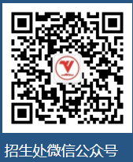 中飞院招飞公众号
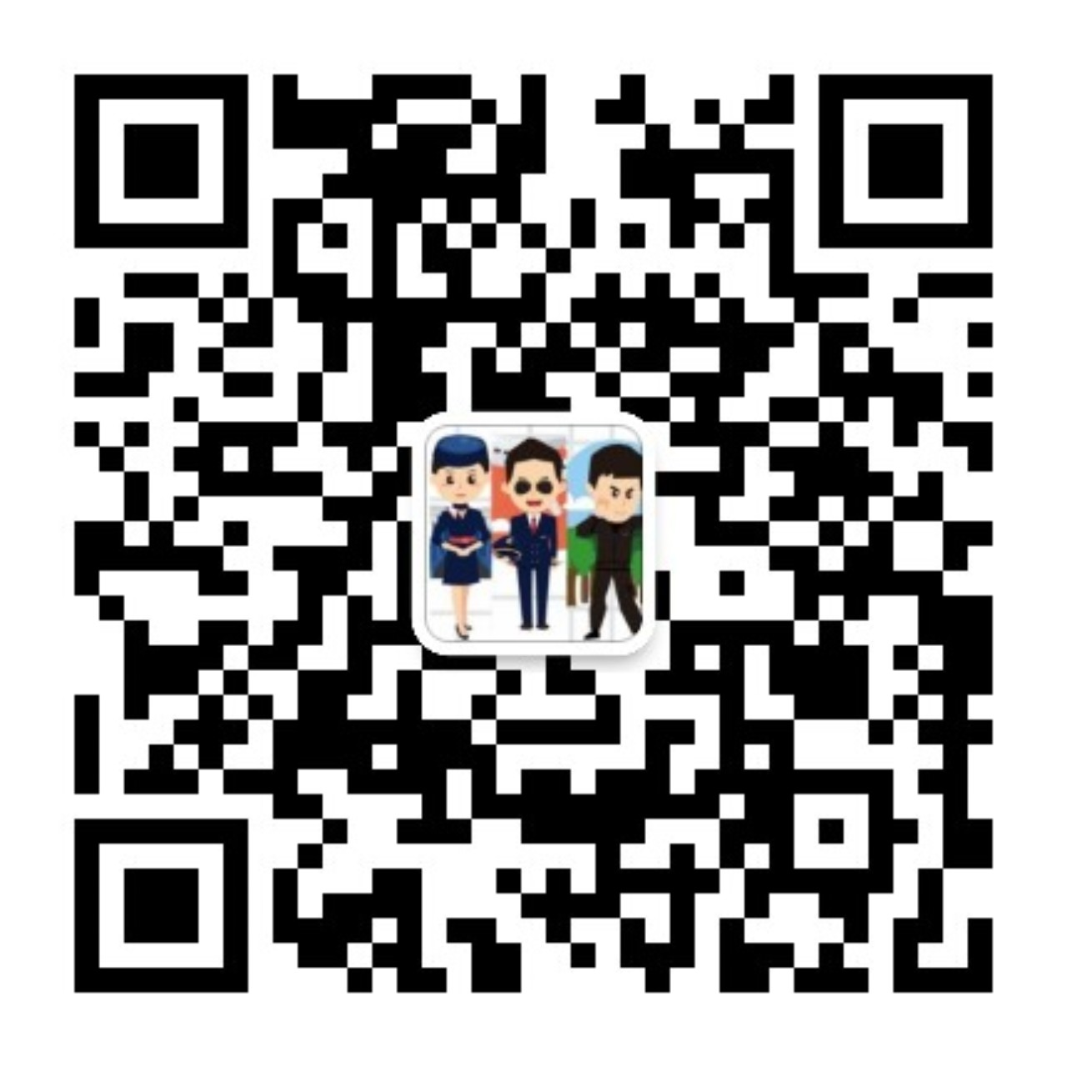

东航招飞公众号
2023年10月26日

附件1 中国民航飞行学院初检日程安排
地区 | 初 检 地 点 | 拟定时间（2023 年）
嘉兴、湖州 | 锦江都城(嘉兴南湖酒店)  南湖区普民路299号新领域广场2号楼 | 11 月 15日  8:30-10:00
绍兴 | 绍兴市稽山中学  （绍兴市投醪河路 105 号） | 11月16日  8:30-10:00
宁波、舟山 | 宁波开元名庭大酒店（四楼华元厅）  宁波鄞州区百丈东路812号 | 11月18日  8:30-16:30
杭州 | 杭州望湖宾馆（三楼四季厅）  杭州拱墅区环城西路2号 | 11 月 19 日  8:30-16:30
台州 | 白玉兰酒店(椒江云西路岩屿店)  椒江区云西路155-18号 | 11 月 22日  8:30-10:00
温州 | 温州金银岛大酒店（二楼金银岛厅C区）  温州鹿城区温州大道洛河路3号 | 11 月 24日  8:30-10:00
金华 | 金华一中  金华金东区光南路1588号 | 11 月 26日  8:30-16:30
衢州 | 衢州市衢江东方大酒店  （府前路7号） | 11 月 28日  8:30-10:00
丽水 | 飞达国际大酒店(东站店)  莲都区中东路848号 | 11 月30日  8:30-10:00
温馨提示：若当天错过初检面试时间，可选择其它面试时间或就近地区重新参加初检面试。

重要提示：可同时参加中国民航飞行学院(本校)、国航、东航的初检。初检成绩、招飞计划不共享，根据报考携带相关初检表 （最后就读地址都是中国民航飞行学院）详细问题请咨询负责老师

附件1 初检情况：资质、视力□ 身高体重□ 综合面试□ 外科□ 英语□
中国民用航空飞行学院招收飞行技术专业学生初检表
姓名 |  | 性别 |  | 民族 |  |  | 出生  年月 |  |  |  | 一寸  免冠  照片
籍贯 |  | 生源地  （学籍所在地） |  | 省 |  |  | 政治面貌
父亲姓名 |  | 年龄 |  | 政治面貌 |  |  | 工作单位
母亲姓名 |  | 年龄 |  | 政治面貌 |  |  | 工作单位
学  校  意  见 | 高三本学期期中考试成绩（最近一次模考）粘贴处  （学校盖章）
身  体  状  况 | 身 高  （学院填写） |  | 厘米 |  |  | 体 重  （学院填写） |  |  | 公斤
身  体  状  况 | 视力电子验光单粘贴处  （眼镜店或医院测试均可） |  |  |  |  |  |  |  | 是否做过视力矫正手术
身  体  状  况 | 色盲色弱检测单粘贴处  （专业眼科机构测试） |  |  |  |  |  |  |  | 手术时间
考  生  须  知 | 1．考生参加初检时必须携带一个月以内的眼睛电子验光单一份。（必须携带！！！）  2．学生参加招飞初检需带智能手机一部，现场进行英语测试。（必须携带！！！）  3．学生应持本人身份证（或户口簿）、一寸免冠照片1张。（必须携带！！！）  4. 报考学生经所在学校同意并加盖公章后，按通知的时间、地点参加面试初检。  5. 报考学生参加初检全过程必须佩戴口罩，统一听从安排。  注：须凭此表参加面试初检！（成绩栏涂改无效、无学校公章无效）

————— 以下信息十分重要，请用正楷字体认真填写 —————
姓名 |  |  |  |  |  |  |  | 生源地 |  |  |  | 省 市
学校 |  |  |  |  |  |  |  | 班级 |  |  |  |  |  |  |  | 首选科目
身份证号
联系电话（父母） |  |  |  |  |  |  |  |  |  | 联系电话（本人）
备注：1、请各位同学确保以上信息填写工整、完全正确；
2、请确保填写的联系方式能够及时联系到本人，避免重要信息不能及时接收。

附件2中国国际航空股份有限公司、中国东方航空股份有限公司初检

日程安排
序号 | 地区 | 面试日期 | 面试时间 | 面试地点 | 具体地址
1 | 宁波、舟山 | 11月18日  （周六） | 8:30-16:30 | 宁波开元名庭大酒店（四楼华元厅） | 宁波鄞州区百丈东路812号
2 | 杭州 | 11月19日  （周日） | 8:30-16:30 | 杭州望湖宾馆  （三楼四季厅） | 杭州拱墅区环城西路2号
3 | 绍兴 | 11月20日  （周一） | 8:30-11:30 | 绍兴咸亨大酒店  （二楼咸亨殿） | 绍兴市越城区解放南路680号
4 | 嘉兴、湖州 | 11月21日  （周二） | 8:30-11:30 | 嘉兴富悦大酒店  （三楼水晶厅） | 嘉兴南湖区中环西路28号
5 | 衢州 | 11月22日  （周三） | 8:30-11:30 | 衢州饭店  （二楼多功能厅） | 衢州三衢路189号
6 | 丽水 | 11月23日  （周四） | 8:30-11:30 | 丽水万地温德姆至尊酒店  （三楼长虹三连厅） | 丽水莲都区丽青路129号
7 | 温州 | 11月24日  （周五） | 8:30-11:30 | 温州金银岛大酒店  （二楼金银岛厅C区） | 温州鹿城区温州大道洛河路3号
8 | 台州 | 11月25日  （周六） | 8:30-11:30 | 台州开元大酒店  （一楼天和厅） | 台州椒江区东环大道458号
9 | 金华 | 11月26日  （周日） | 8:30-16:30 | 金华一中 | 金华金东区光南路1588号
温馨提示：若当天错过初检面试时间，可选择其它面试时间或就近地区重新参加初检面试。
重要提示：可同时参加中国民航飞行学院(本校)、国航、东航的初检。初检成绩、招飞计划不共享，根据报考携带相关初检表
国航招聘官网及招飞报名表下载地址：zhaopin.airchina.com.cn。

附件3中国东方航空股份有限公司（浙江地区）飞行学生报名表
基本信息
姓 名 |  |  |  |  |  |  |  |  |  |  |  | 民 族 |  |  |  |  |  |  |  |  |  |  |  |  |  | 户籍所在地 |  |  |  |  |  |  |  |  |  |  |  | 一寸  免冠  彩色  照片
就读学校 |  |  |  |  |  |  |  |  |  |  |  |  |  |  |  |  |  |  |  |  |  |  |  |  |  | 联系方式 |  |  |  |  |  |  |  |  |  |  |  | 一寸  免冠  彩色  照片
居住地址 |  |  |  |  |  |  |  |  |  |  |  |  |  |  |  |  |  |  |  |  |  |  |  |  |  |  |  |  |  |  |  |  |  |  |  |  |  | 一寸  免冠  彩色  照片
身份证号 |  |  |  |  |  |  |  |  |  |  |  |  |  |  |  |  |  |  |  |  |  |  |  |  |  |  |  |  |  |  |  |  |  |  |  |  |  | 一寸  免冠  彩色  照片
称谓 |  |  | 姓名 |  |  |  |  |  |  |  | 政治面貌 |  |  |  |  |  |  |  |  | 工作单位 |  |  |  |  |  |  |  |  |  |  |  |  |  |  |  | 联系方式
父亲
母亲
学校意见 |  |  | 语文  (150） |  |  |  | 数学  （150） |  |  |  |  |  | 外语  （150） |  |  |  |  |  |  | 选考科目  （赋分后，若无赋分填写实分并备注） |  |  |  |  |  |  |  |  |  |  |  |  |  | 学学校（盖章） 年 月 日
 |  |  |  |  |  |  |  |  |  |  |  |  |  |  |  |  |  |  |  | 物理 |  |  |  |  | 化学
个人意愿及声明
本人已充分了解报名条件（包括且不限于选考科目等要求），自愿参加东航招飞，保证上述填写内容属实。
学生本人签名： 年 月 日
以下内容由东航工作人员填写
基本信息 |  | 厘米 |  |  |  |  |  |  |  |  |  |  |  |  |  |  |  |  |  |  |  |  |  |  |  |  |  |  |  |  |  |  | 医生签字
 |  | 公斤
左眼 | 屈光 |  |  |  | 右眼 |  |  | 屈光 |  |  |  |  |  |  | 色觉 |  |  | 正常¨  色盲¨  色弱¨ |  |  |  |  | 无异常¨ 斜视¨  角膜塑形镜¨  近视手术史¨ |  |  |  |  |  |  |  |  |  | 医生签字
左眼 | 散光 |  |  |  |  |  |  | 散光
外 科 |  | □合格  □不合格 |  |  |  |  |  |  |  |  |  |  |  |  |  |  |  |  |  |  |  |  |  |  |  |  |  |  |  |  |  |  | 医生签字
综合面谈 |  | □合格  □不合格 |  |  |  |  |  |  |  |  |  |  |  |  |  |  |  |  |  |  |  |  |  |  |  |  |  |  |  |  |  |  | 考官签字
初检结论 |  | 合格 |  |  |  |  |  |  |  |  |  |  |  |  |  |  |  |  |  |  |  |  |  |  |  |  |  | 淘汰
- 高中应届毕业生填写高二期末成绩，按照东航招生简章通知时间和地点就近自行前往参加报名初检，招生简章可登陆东航招聘网（job.ceair.com），在【飞行学生招聘】栏目中查看。
- 参加报名面试学生应持本人身份证及复印件、高二年级期末考试成绩单、一个月内的视力验光单（医院或眼镜店测试均可，必须机打，字迹清晰）、一寸证件照、一部智能手机。
- 考生凭此表参加初检（本表复印有效）。考生可扫描上方二维码关注微信公众号了解东航招飞的动态信息。
招飞信息来源：□东航招聘官网 £东航招飞公众号 £浙江考试院 □学校 □其他：

